

Club Alpino Italiano
Sezione di Frosinone

5° CORSO BASE DI ESCURSIONISMO 2022
dal 26 aprile al 14 giugno
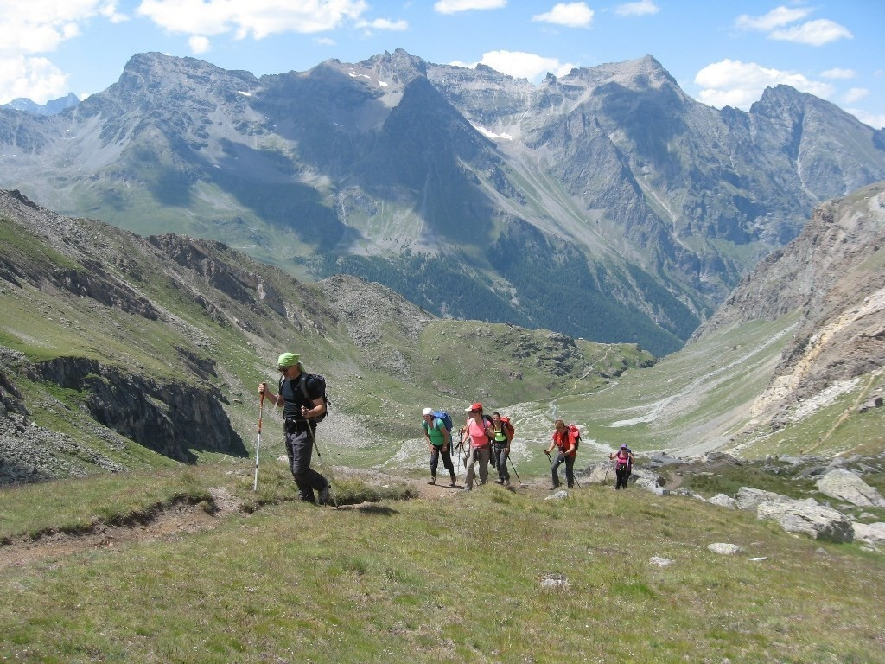
La Sezione CAI di Frosinone, organizza il 5° Corso Base di Escursionismo: nel periodo 26 aprile – 14 giugno 2022.
Il corso promuove la frequentazione consapevole e responsabile della montagna, in linea con i valori del Club Alpino Italiano. E’ rivolto sia a chi si avvicina alla montagna da neofita che alle persone già praticanti l’escursionismo interessate ad acquisire nuove conoscenze e abilità, adottando un approccio fondato su pianificazione e gestione del rischio adeguate al contesto e sulla promozione della tutela dell’ambiente. E’ organizzato nel rispetto dei piani didattici del CAI e osservanza delle misure Anticovid.
Le lezioni del corso saranno tenute da Accompagnatori di Escursionismo Titolati del CAI.
PROGRAMMA
Il corso prevede 15 lezioni teoriche e 5 uscite in ambiente. Agli allievi che avranno partecipato ad almeno 3 uscite e al 75% degli incontri teorici sarà rilasciato attestato di partecipazione. Gli incontri si svolgeranno con inizio alle ore 21:00 secondo il seguente calendario (eventuali variazioni di data saranno comunicate ai partecipanti):
N. | Data - orario | Luogo | Argomento/i della lezione
1 | Martedì 26-04-22 h 19 | Sede | Presentazione del Corso – Struttura del CAI
2 | Venerdì 29-04-22 h 21 | On Line Web/Sede | Equipaggiamento e Materiali
3 | Martedì 03-05-22 h 21 | On Line Web/Sede | Cartografia
4 | Venerdì 06-05-22 h 21 | On Line Web/Sede | Orientamento
5 | Venerdì 06-05-22 h 22 | On Line Web/Sede | Cartografia 2
6 | Martedì 10-05-22 h 21 | On Line Web/Sede | Elementi di Meteorologia
7 | Venerdì 13-05-22 h 21 | On Line Web/Sede | Sentieristica
8 | Martedì 17-05-22 h 21 | On Line Web/Sede | Soccorso Alpino
9 | Martedì 17-05-22 h 22 | On Line Web/Sede | Elementi di Primo Soccorso
10 | Venerdì 20-05-22 h 21 | On Line Web/Sede | Alimentazione
11 | Venerdì 20-05-22 h 22 | On Line Web/Sede | Allenamento
12 | Martedì 24-05-22 h 21 | On Line Web/Sede | Organizzazione di un’escursione
13 | Venerdì 27-05-22 h 21 | On Line Web/Sede | Flora e Fauna
14 | Venerdì 27-05-22 h 22 | On Line Web/Sede | Ambiente Montano e cultura della montagna
15 | Martedì 31-05-22 h 21 | On Line Web/Sede | Gestione e riduzione del rischio
16 | Martedì 14-06-22 h 19 | Sede | Chiusura del corso e consegna attestati

Uscite in ambiente:
N. | Data – orario | Luogo | Argomenti della lezione
1 | Domenica 01-05-22 h 9 | F.sa Susanna (Ernici) | Equipaggiamento e Materiali
2 | Sabato 14-05-22 h 9 | M. Gemma (Lepini) | Cartografia e Orientamento - Sentieristica
3 | Domenica 22-05-22 h 9 | M Semprevisa (Lepini | Gestione emergenze - Osservazioni meteo
4 | Domenica 29-05-22 h 9 | M. Rotondo (PNALM) | Organizzazione di un’escursione
5 | Domenica 12-06-22 h 9 | M. Rotonaria (Ernici) | Uscita fine corso - Riepilogo lezioni
ISCRIZIONI:
Per iscriversi al corso occorre essere soci maggiorenni del Club Alpino Italiano in regola col tesseramento annuale (bollino 2022). E’ possibile iscriversi contestualmente al CAI e al corso.
La quota di partecipazione al corso è fissata in 60 euro ed include la copertura assicurativa, il materiale didattico, le spese vive per i docenti, gadget.
La quota di iscrizione non comprende in alcun caso le spese di viaggio per gli spostamenti, né quanto non espressamente citato nella quota di iscrizione.
Il saldo della quota dovrà essere versato in unica soluzione entro il 26 aprile 2022, secondo le modalità che saranno comunicate agli interessati.
Numero massimo partecipanti 15 – Numero minimo 10
Le iscrizioni si chiudono venerdì 22 aprile 2022.
Per informazioni ed iscrizioni rivolgersi:
-sezione CAI in Corso della Repubblica, 178 - tel. 0775 852103- frosinone@cai.it
- Luciano Roma (direttore del corso) tel. 333 2770487 luciano.roma@outlook.it
- Memmina De Nardis (vice direttore del corso) tel.3398890642

